Gdzie kupić dobrej jakości papier na wizytówki?
W naszym artykule podpowiadamy gdzie możesz kupić ręcznie robiony, jakościowy papier na wizytówki. Zachęcamy do lektury.

Papier ozdobny i na wizytówki
Jeżeli zawodowo zajmujesz się kaligrafią, bądź też inną techniką z pewnością zdajesz sobie sprawę jak ważne są przybory oraz wyposażenie w Twojej pracy. Odpowiednio dobrany papier a także tusz czy też obsadka mogą pracować według Twojego wyobrażenia, pozwalając Ci stworzyć dzieło czy ilutrację, które spełni Twoje wymagania. Jeśli natomiast, któryś z produktów będzie kiepskiej jakości, Twoja praca nie będzie zadowalająca. W sklepie internetowym Calligrafun znajdziesz asortyment specjalnie wyselekcjonowany, od najlepszych producentów. W katalogach produktowych znajduje się papier na wizytówki a także ozdobny w wielu kolorach, szeroki wybór tuszy, przyborów do pisania i wiele innych akcesorii.

Papier na wizytówki wykonywany ręcznie

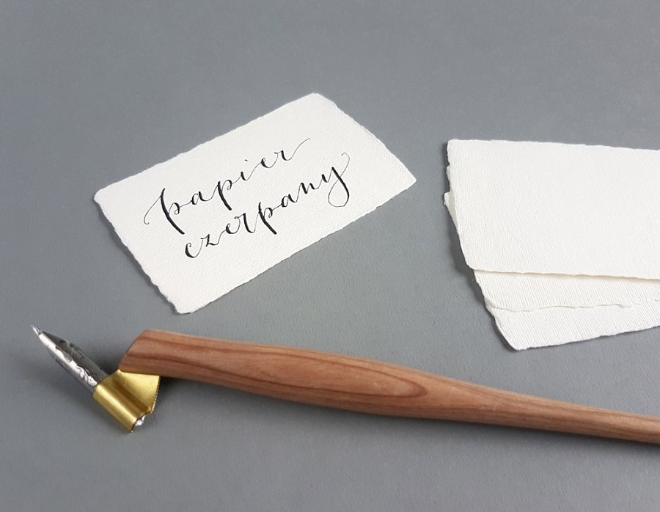
Calligrafun pragnie zwrócić szczególną uwagę na jeden ze swoich produktów, mianowicie papier na wizytówki, który produkowany jest w rodzinnej manufakturze w okolicach miasta Bielsko-Biała. Papier charakteryzuje się postrzępionymi krawędziami tak zwanymi brodami, które dodają arkuszom mnóstwo uroku, wielu klientów sklepu Calligrafun wykorzystuje go na przykład do kaligrafii ślubnej. Papier w formacie wizytówkowym doskonale przyjmuje ostre obsadki, dzięki czemu możemy tworzyć dokładne i szczegółowe kaligrafie.

